Сценарий семейно-спортивного праздника

МДОУ «Детский сад №5 Ленок»
Воспитатель: Маковеева Татьяна Валерьевна

Цель: создать условия для творческого, совместного сотрудничества детей, родителей и сотрудников детского сада.

Задачи:
- Развитие интереса у детей к совместным двигательным упражнениям с родителями.
- Развитие умения сопереживать и помогать друг другу.
- Развитие наблюдательности, внимания, памяти, умения слушать и слышать, смотреть и видеть, понимать себя и других людей.

Оборудование:
- Фонограмма песни «Солнышко лучистое…»
- Скакалки.
- Мячи (6 шт.) и корзины (3 шт).
- Мячи резиновые средних размеров-3 шт. и гимнаст.палки – 3 шт.
- Обручи – 3 шт.
- Корзинки (ведёрки) – 3 шт.
- Воздушные шары – 3 шт.
- Грамоты, медали для награждения.
- Таблички с цифрами для жюри – 3 комплекта.

Под музыку входят болельщики и занимают свои места. Под аплодисменты зрителей и болельщиков входят команды, состоящие из родителей и их детей.
ХОД:
Ведущий: «Добрый день, дорогие друзья! Мы рады видеть вас на семейном спортивном празднике, посвященном Всероссийскому олимпийскому дню. Семья – самое главное в жизни для каждого из нас. Семья – это близкие и родные люди, те, кого мы любим, с кого берем пример, о ком заботимся, кому желаем добра и счастья. Именно в семье мы учимся любви, ответственности, заботе и уважению.
В семейном кругу мы с вами растем,
Основа основ – родительский дом.
В семейном кругу все корни твои,
И в жизнь ты входил из семьи.

Семья – это не просто слово. Это теплая улыбка мамы, добрые руки отца и веселый смех детей. Это - то место, где нас любят и ждут.

1 команда: Чем жива семья сегодня?
Всех проблем не одолеть.
И порою забываем,
Что в заботах и тревогах
Главное семью сберечь.

2 команда: Дом, в котором мы живем,
Самый лучший в мире дом.
Память добрую о нем
Мы всю жизнь в сердцах несем.
Пусть тепло и добрый свет
Будет в нем на тысячу лет!

З команда: Посмотрите - ка, на нас
Здесь собрался целый зал
Вместе с нами папы, мамы
Папы бросили диваны
Мамы бросили кастрюли
И костюмы натянули
Когда идёшь на штурм ты эстафеты
Победа нам не очень - то видна!
Но всё ровно дойдём мы до победы,
Ни пуха вам команды, не пера!
Ведущий: Вы все знаете, как полезно заниматься физкультурой, как необходимо закаляться, делать зарядку, бывать на воздухе, но как трудно бывает иногда пересилить себя, встать пораньше, сделать несколько упражнений, облиться холодной водой. Мы откладываем все это на «потом». А что, если попробовать заниматься вместе, всей семьей? Может, тогда будет легче?!
И я предлагаю всем сегодня сделать зарядку и немного размяться.
Звучит мелодия «Солнышко лучистое…» под которую участники и зрители выполняют движения.
Ведущий: «В спортивном празднике принимают участие 3 команд. Команда «Апельсины» -это семья Нечаевых, команда «Спортсмены» это семья Кислицыных и команда «Pepsi»- это семья Безденежных. Каждая из команд приготовила девиз.
Оценивают выступление жюри: …
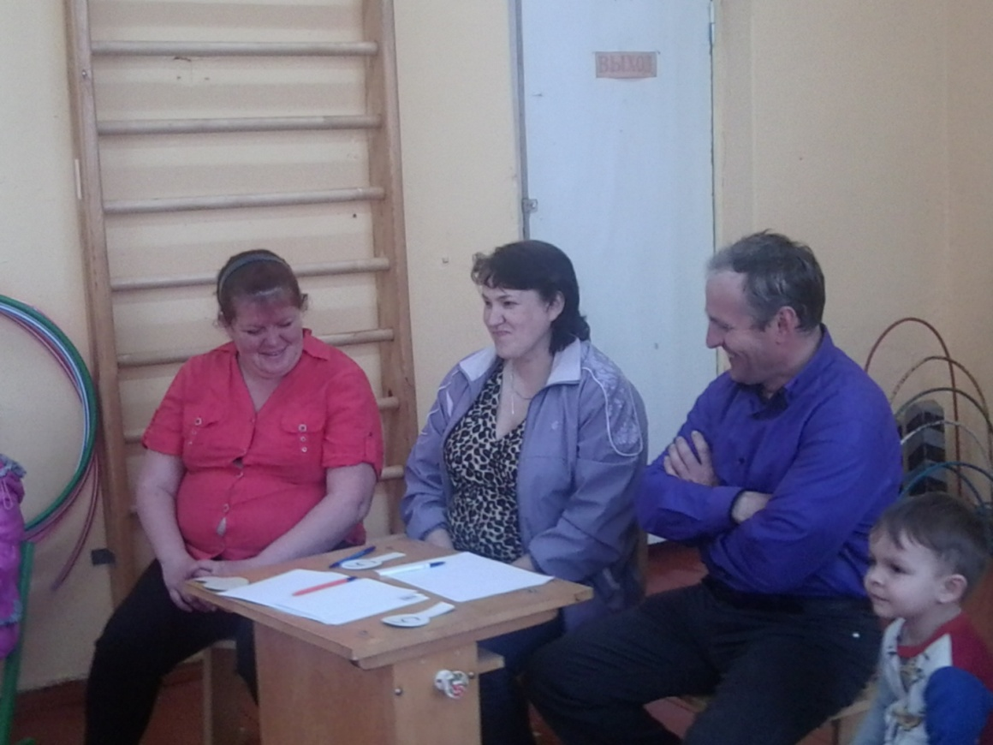
И так мы начинаем соревнования!
- Конкурс: «Визитная карточка семьи» (название команды, девиз)
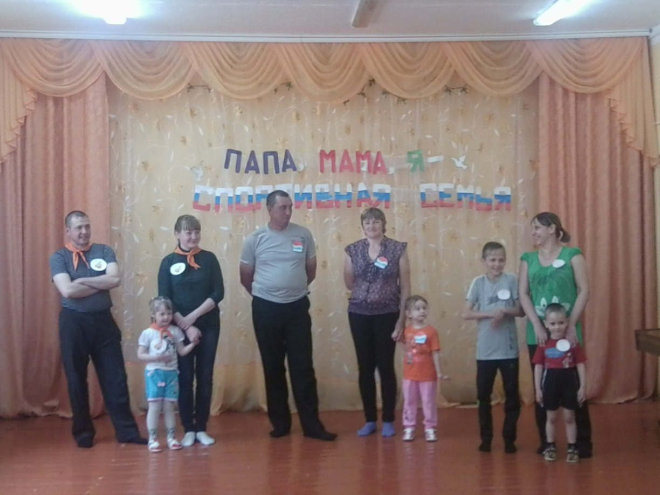

2. Конкурс «Для мам»
«Прыгать как кенгуру
Вам конечно по плечу».
Кто дольше попрыгает на скакалке.
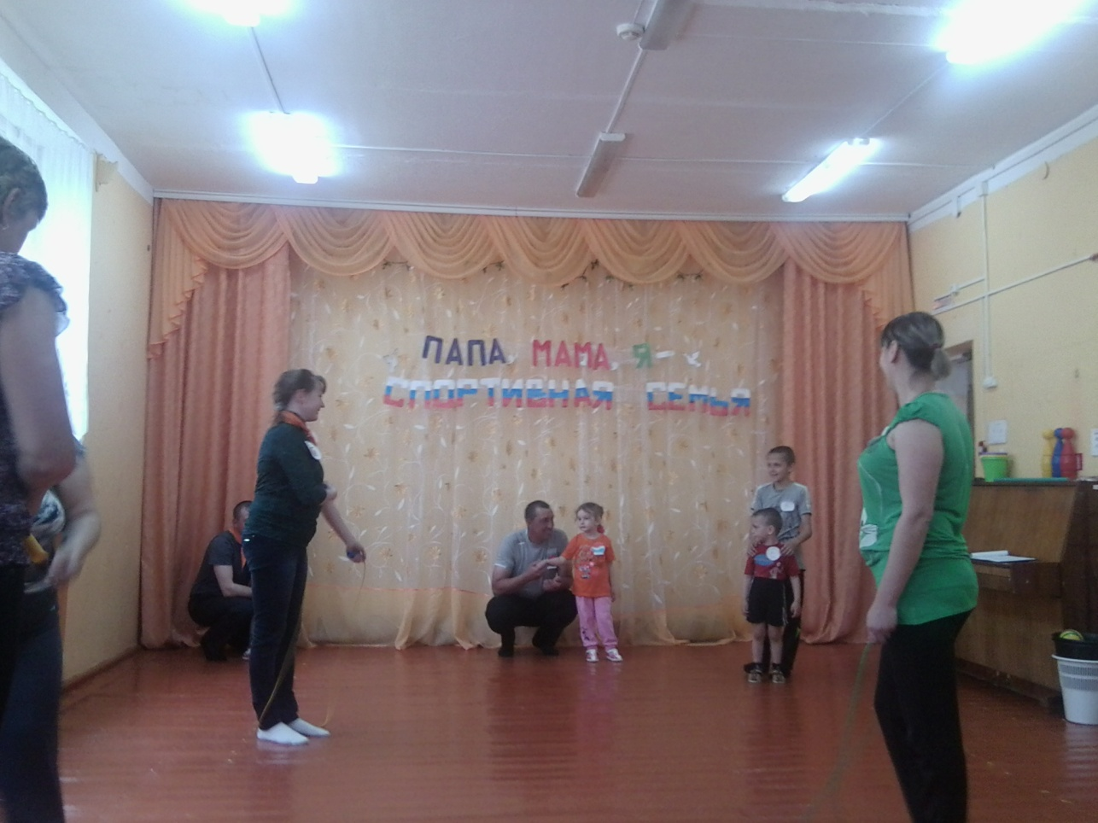
3. Конкурс: «Для пап» Кто больше количество раз присядет. 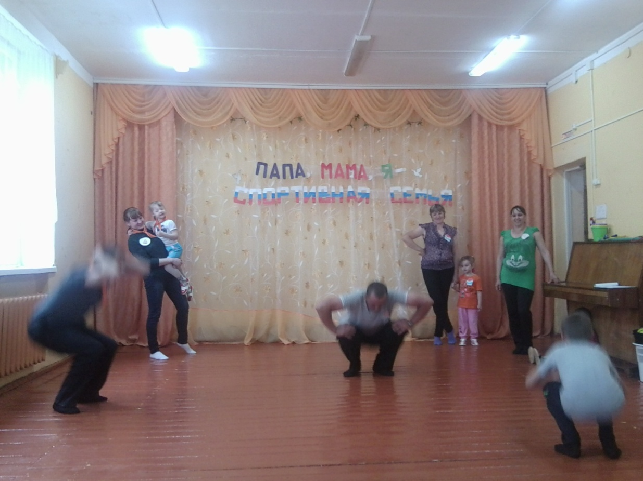
4. Конкурс: «Паровозик»
Паровозик мчится резво.
Унесёт вас прямо в детство.
Первый участник добегает до стойки, возвращается, берёт за руку второго, оббегают, берут третьего и т. д. Побеждает та семейная команда, которая быстрей возвратится.
5. Конкурс: «Самые меткие»
«Кто меткий из вас, друзья,
Нам давно узнать пора»
Метко в цель бросайте,
Очки своей команде прибавляйте!
Метание мячей в корзину( по 6 мячей на команду).
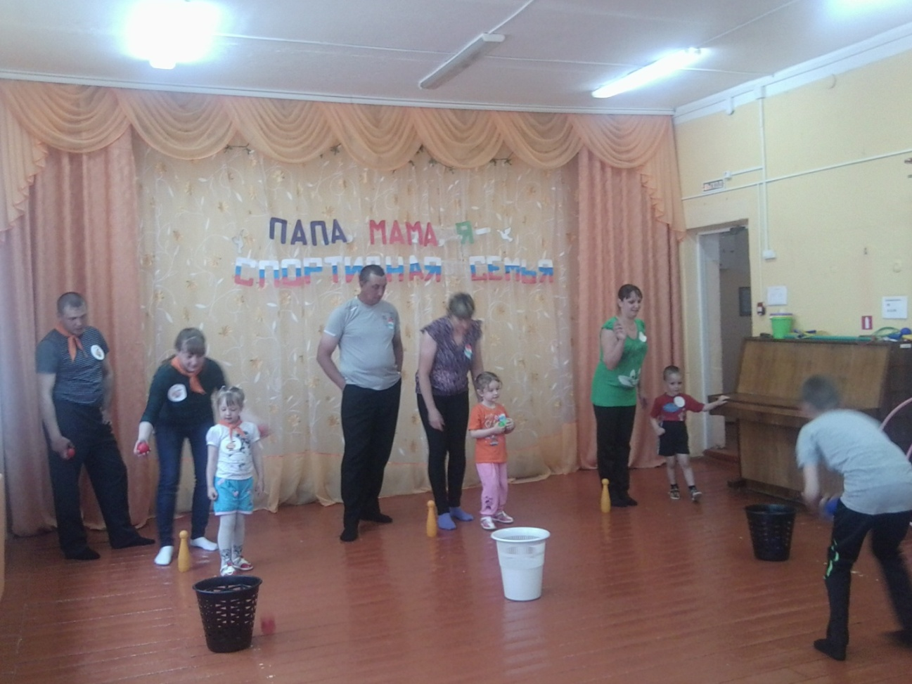
6. Конкурс «Через обруч» (дети).
Бег с продеванием обруча через себя до пенёчка (расстояние - 4 м), обратно – бегом.

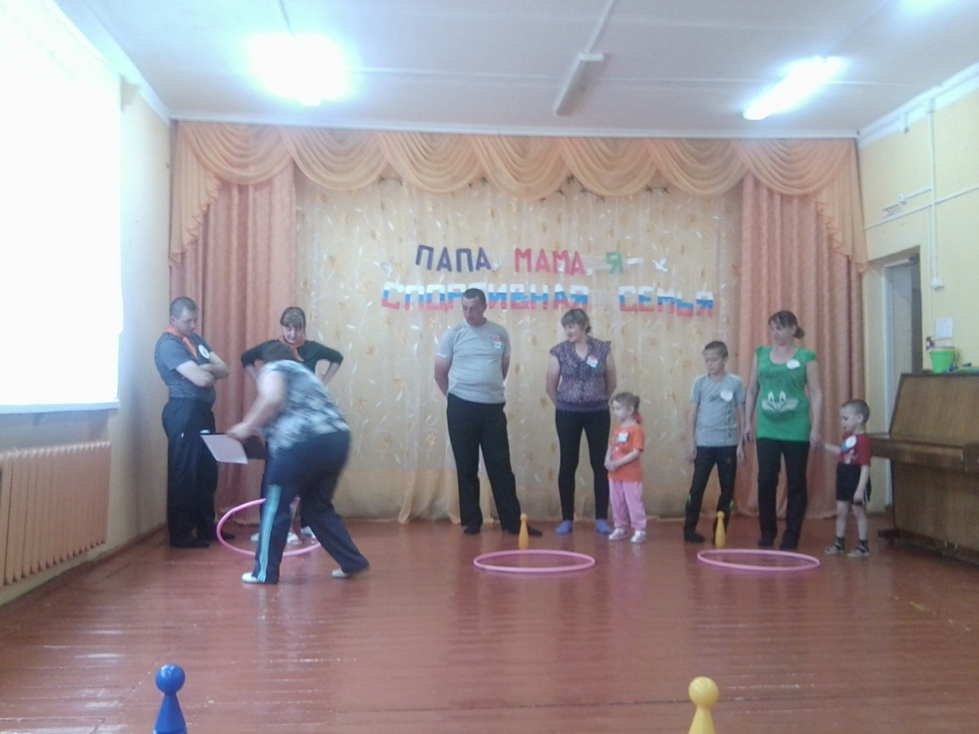
7. Конкурс: «Забей мяч в ворота» (родители).
Мамы катят мяч двумя руками, папы ведут мяч «клюшкой».
8. Конкурс: «Воздушные шары»
Воздушный шар зажать коленями добежать до кегли, вернуться, передать следующему.
9. Конкурс: «Перенеси ребёнка»
Родители скрещивают руки в виде кресла и несут на них ребёнка. Чья семейная команда быстрее вернётся к финишу, та и победила.
10. «Собери шишки» (дети, затем родители).
На расстоянии 4 м в обруче лежат шишки - по количеству участников. Игроки по одному с корзинкой бегут к обручу и кладут одну шишку в корзинку. Возвращаются и передают корзинку следующему игроку.
11. Конкурс: «Эрудит» - Загадки отгадывают все
***На белом просторе
Две ровные строчки
А рядом бегут
Запятые да точки. Ответ: Лыжня.
***Кто по снегу быстро мчится,
Провалиться не боится? Ответ: Лыжник
***Он на вид - одна доска,
Но зато названьем горд,
Он зовётся: Ответ: Сноуборд
***Есть лужайка в школе,
А на ней козлы и кони.
Кувыркаемся мы тут
Ровно сорок пять минут.
В школе - кони и лужайка?! Ответ: Спортзал
***Зелёный луг,
Сто скамеек вокруг,
От ворот до ворот
Бойко бегает народ.
На воротах этих
Рыбацкие сети. Ответ: Стадион
***Эстафета нелегка.
Жду команду для рывка. Ответ: Старт
***Во дворе с утра игра,
Разыгралась детвора.
Крик: «шайбу!», «мимо!», «бей!» Ответ: Хоккей
***На квадратиках доски
Короли свели полки.
Нет для боя у полков
Ни патронов, ни штыков. Ответ: Шахматы
Ведущий: Итак, наши спортивные соревнования "Мама, папа, я - спортивная семья" подошли к концу. Пока жюри подводят итоги я предлагаю вам вспомнить пословицы, поговорки о семье.
- Семья сильна, когда над ней крыша одна.
- В семье и каша гуще.
- В семье согласно, так идёт дело прекрасно.
- Вся семья вместе, так и душа на месте.
- Дерево держится корнями, а человек семьёй.
- В хорошей семье хорошие дети растут.
- Муж жену любит здоровую, а брат сестру богатую.
- На что клад, коли в семье лад.
- За общим столом еда вкуснее.
- Согласье в семье - богатство.
А теперь слово жюри. Сейчас мы узнаем, чья семейная команда стала самой лучшей, дружной и спортивной.
Подведение итогов.
Подведение итогов праздника (грамоты).
Награждение участников (грамотами и подарками).
В заключение нашего праздника хочу вам прочитать стихотворение:
Пусть все это только игра,
Но ею сказать мы хотели:
Великое чудо – семья!
Храните ее, берегите ее!
Нет в жизни важнее цели!!!
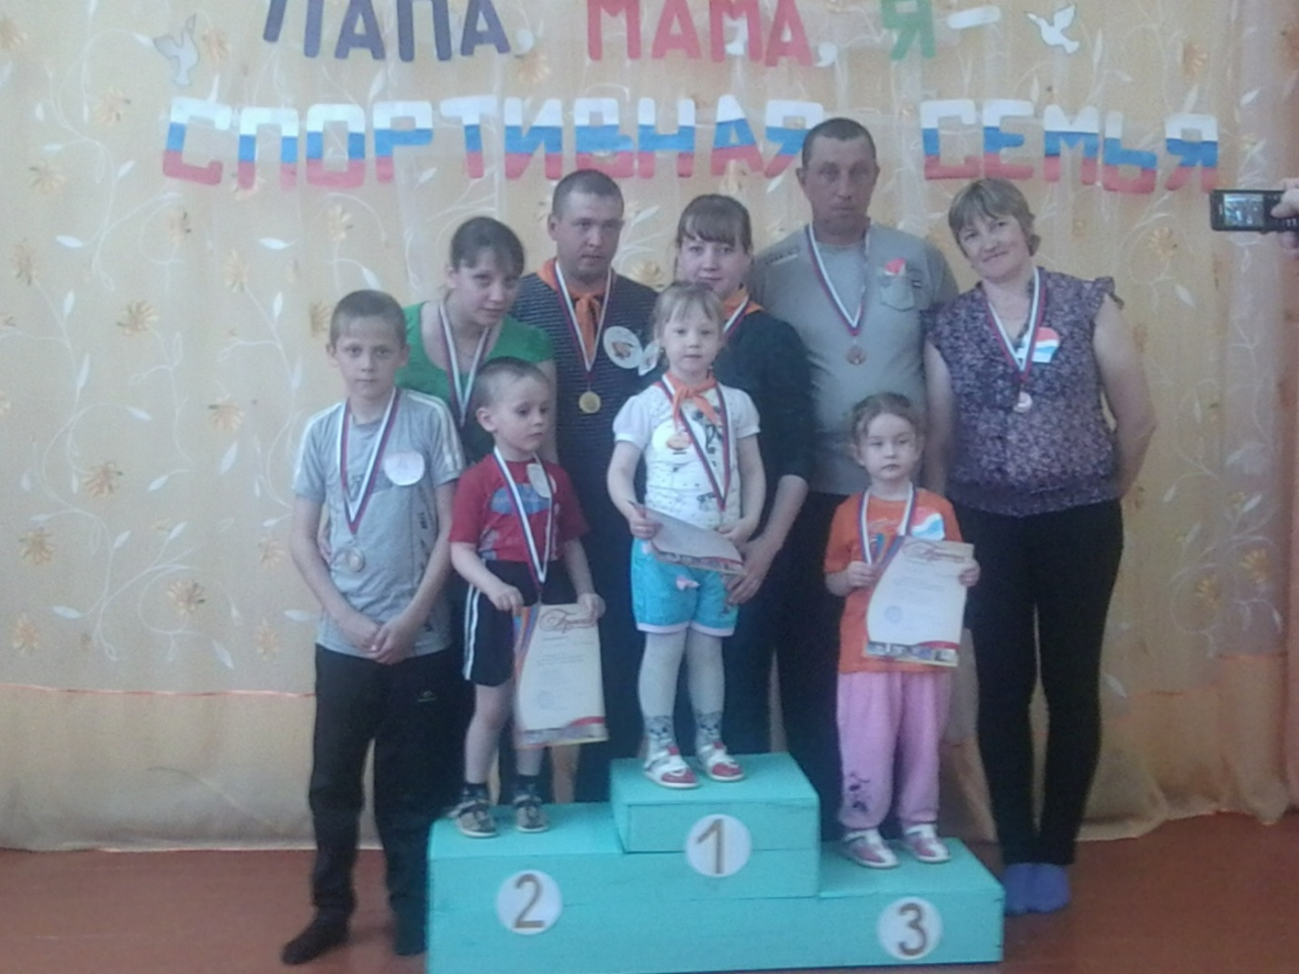
На этом наш праздник подошел к концу. Огромное спасибо всем, кто был сегодня здесь и участникам и болельщикам. До свиданья!

